Guía de autoaprendizaje semana del 2 de abril al 8 de abril
Contenido: Material genético y replicación

Nombre: | Curso: | Fecha:
Objetivo:
- Identificar los procesos que ocurren en la replicación del material genético
- Explicar la importancia de la replicación del material genético.
ESTA ACTIVIDAD DEBE SER DESARROLLADA EN EL CUADERNO, GUÍA U HOJA BLANCA Y ENVIARLA AL CORREO DE LA PROFESORA A MAS TARDAR EL DÍA JUEVES 9 DE ABRIL, PUEDE SER COMO FOTO, SCANEADO O EN LA MISMA GUÍA.
LA PROFESORA CONTESTARÁ PREGUNTAS A TRAVÉS DE SU CORREO ELECTRÓNICO EL DÍA JUEVES 9 DE ABRIL.

HAZ AHORA
¿CÓMO SE MANTIENE LA CONTINUIDAD DE LA INFORMACIÓN GENÉTICA DE UNA GENERACIÓN A OTRA?
____________________________________________________________________________________________________________________________________________________________________________________________________________________________________________________________________________________________________________________________________________________________

RECORDEMOS…
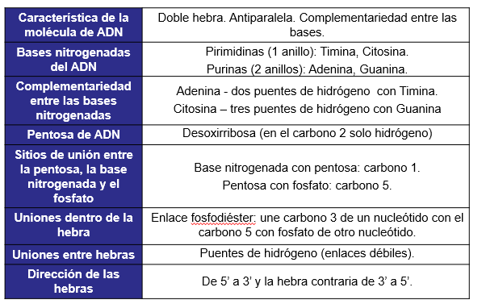

¿CÓMO SE REPLICA EL MATERIAL GENÉTICO?

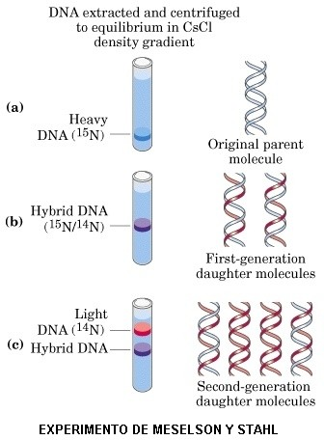
ANÁLISIS DE UN EXPERIMENTO PARA DETERMINAR EL MODELO DE LA REPLICACIÓN DEL ADN
Un requisito importante que debe cumplir toda explicación de un fenómeno natural, para que sea considerada una hipótesis, es que pueda ser puesta a prueba; esto se realiza mediante dos procesos fundamentales, la observación y la experimentación. A continuación, se describe un experimento clásico que permitió poner a prueba tres hipótesis acerca del mecanismo de la replicación del ADN: la replicación conservativa, la semiconservativa, propuesta por Watson y Crick en 1953, y la dispersiva.
¿Cuál es el objetivo de la investigación de Meselson y Stahl?

MODELOS DE REPLICACIÓN DEL ADN
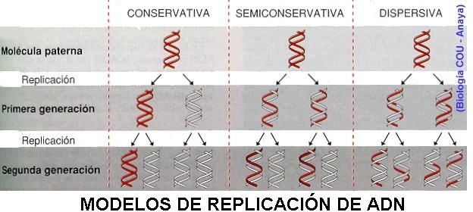

¿Cuál de estos modelos es utilizado en la actualidad?

IMPORTANCIA DEL PROCESO DE REPLICACIÓN
La división celular (etapa M) es la fase del ciclo celular en la que se originan dos nuevas células idénticas entre sí, gracias a que cada una de ellas recibe una copia del material genético original. Por lo tanto, antes de dividirse la célula debe copiar o replicar su ADN; de esta manera, cada célula hija recibe un duplicado. La división celular es importante para los organismos unicelulares pues es su forma de reproducirse, mientras que gracias a ella los organismos pluricelulares se desarrollan, crecen y reparan sus tejidos.
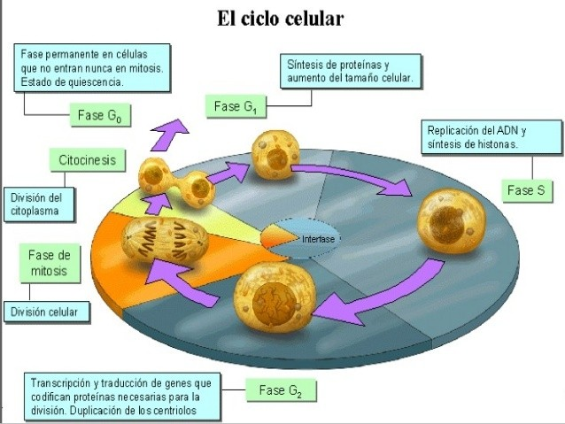
En el período S ocurre la replicación del ADN, para ello se necesita: una hebra de ADN patrón o molde; enzimas que aceleren y regulen el proceso; ATP que aporta la energía; muchísimas moléculas de diferentes tipos de nucleótidos, con los que se construirá la nueva molécula.

EL MODELO DE DOBLE HÉLICE Y LA REPLICACIÓN DEL ADN
Antes de la fase S, el ADN eucariótico junto con las histonas forman la cromatina. Mientras el ADN está condensado, no se replica. Por lo tanto, el ADN se debe separar de las histonas para iniciar la descondensación de la cromatina. Una vez libre de las histonas, comienza el proceso de replicación, para lo cual es necesario conocer la estructura del ADN.

LA REPLICACIÓN ES BIDIRECCIONAL, SEMICONSERVATIVA Y SEMIDISCONTINUA
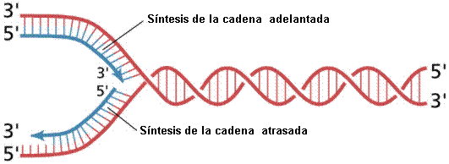
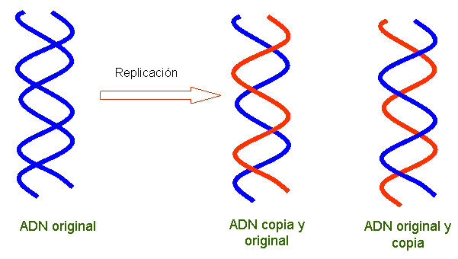

SECUENCIA DE HECHOS QUE TRANSCURRE EN EL PROCESO DE REPLICACIÓN.

1° Se separan las cadenas de nucleótidos, gracias a la ruptura de los puentes de hidrógeno que unen las bases nitrogenadas de ambas cadenas.

2° Al separarse las cadenas, se forma la horquilla de replicación, estructura en forma de “Y”, por la que se desplazan las enzimas que catalizan la replicación del ADN.

3° El lugar donde se inicia la replicación se llama “origen de la replicación”. Es una secuencia específica de nucleótidos a la que se unen las enzimas que iniciarán el proceso.

DATO: En el ADN de eucariontes, existen muchos orígenes de replicación, mientras que en el de procariontes, hay solo uno.

4° Desde cada origen, la replicación avanza bidireccionalmente, observándose una burbuja de replicación, que está formada por dos horquillas que avanzan en direcciones opuestas.
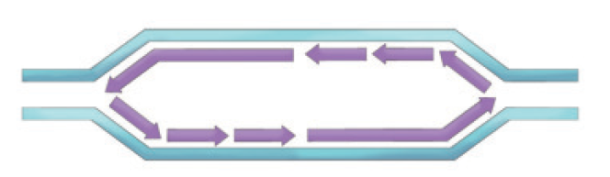

5° En la burbuja de replicación, las enzimas específicas van uniendo los nucleótidos complementarios a las bases nitrogenadas libres de la cadena original.

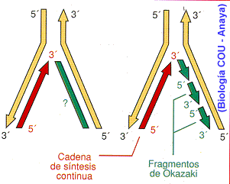
DATO: La elongación de la nueva cadena complementaria siempre es en dirección 5’ ➝ 3’, ya que solo en el extremo 3’-OH se puede unir un nuevo nucleótido.

6° Como las cadenas son antiparalelas solo una de ellas tiene su extremo 3’-OH libre y su cadena complementaria puede ser sintetizada sin interrupciones a medida que se abre la horquilla (hebra continua, adelantada o conductor).

A la otra cadena de extremo 5’-P libre, se sintetiza produciendo fragmentos cortos (fragmentos de Okazaki). hebra discontinua o retrasada.

7° Cuando las enzimas encargadas de la replicación llegan cerca de los extremos de la cadena molde, se encuentran con una secuencia de término, que indica el final del proceso.

8° Ahora, cada una de las moléculas de ADN resultantes contiene una de las cadenas del ADN de origen y otra nueva, por eso se dice que la replicación es semiconservativa.

REPRESENTACIÓN DE LA REPLICACIÓN DEL ADN

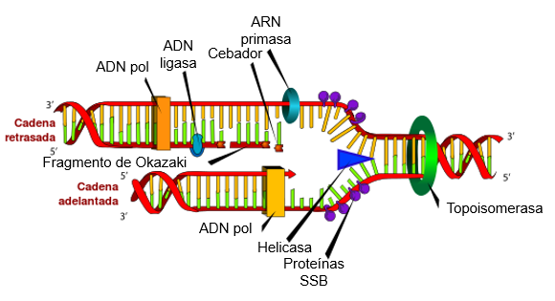

- ¿Qué sucedería con las células hijas, si la célula madre no duplicara su ADN antes de dividirse?
____________________________________________________________________________________________________________________________________________________________________________________________________________________________________________________________________________________________________________________________________

- ¿Por qué la replicación es semidiscontinua, bidireccional y semiconservativa?
____________________________________________________________________________________________________________________________________________________________________________________________________________________________________________________________________________________________________________________________________

- ¿A que denominamos fragmentos de OKAZAKI y donde se ubican?
____________________________________________________________________________________________________________________________________________________________________________________________________________________________________________________________________________________________________________________________________

- De acuerdo con la figura responde:
a. ¿En qué momento del ciclo celular ocurre el proceso representado?
_________________________________________________________________________________

b. ¿Cuántas burbujas y horquillas de replicación identificas?
_________________________________________________________________________________

c. ¿Se trata de una replicación de célula eucarionte o procarionte? Explica.
__________________________________________________________________________________________________________________________________________________________________________________________________________________________________________________

LA REPLICACIÓN ES CONTROLADA POR ENZIMAS
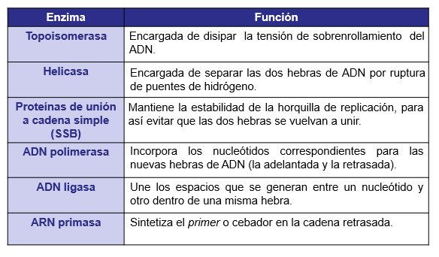
Las enzimas, por su acción catalítica, aumentan la rapidez del proceso de replicación. La ADN polimerasa es una enzima encargada, principalmente, de unir los nucleótidos, la mayoría de ellas lo hace en dirección 5’ a 3’ y lo hacen según la complementariedad de las bases (A-T; G-C). La de procariontes une 500 nucleótidos por segundo y la de eucariontes une 50 nucleótidos por segundo.

Debido a la especificidad de sustrato de las enzimas, la fidelidad del proceso de replicación es muy alta, especialmente en eucariontes, disminuyendo la tasa de mutaciones. Se estima que se produce un error cada 109 pares de bases añadidas. La fidelidad también se logra gracias a que la ADN polimerasa tiene actividad de exonucleasa; es decir, corrige sus propios errores eliminando los nucleótidos mal apareados.

¿Cuál es la importancia de las enzimas en la replicación?

TICKET DE SALIDA

- ¿Cuál es la importancia para los seres vivos la replicación del ADN y la aplicación correcta de sus procesos?
____________________________________________________________________________________________________________________________________________________________________________________________________________________________________________________________________________________________________________________________________________________________________________________________________________________________________________________________________________________________________________________________________________________________________________________________________________________________________________________________________________________________________________________________________

ANEXO DE APOYO:

- https://es.khanacademy.org/science/biology/dna-as-the-genetic-material/dna-replication/a/molecular-mechanism-of-dna-replication
- Texto del estudiante Biología III y IV° medio página 216 - 223
- Enlace para descargar libro https://curriculumnacional.mineduc.cl/614/w3-propertyvalue-187786.html
Profesora: Daniela Bustamante Correo electrónico: daniela.bustamante@ceclacisterna.cl
Profesora: Daniela Bustamante Correo electrónico: daniela.bustamante@ceclacisterna.cl

